**BACCALAURÉAT PROFESSIONNEL**

**MAINTENANCE DES VÉHICULES**

**Option B : Véhicules de Transport Routier**

**SESSION 2024**

**ÉPREUVE E2**

**ANALYSE PRÉPARATOIRE À UNE INTERVENTION**

**Durée : 3 heures Coefficient : 3**

**DOSSIER RÉPONSES**

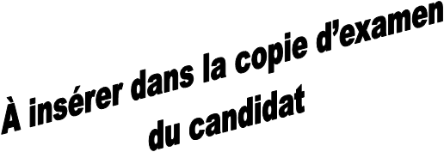

**PARTIE 1 : RÉCEPTIONNER LE VÉHICULE ET PRÉPARER**

**L’ENTRETIEN PÉRIODIQUE**

**Réponse n°1 :**

|  |  |  |  |  |
| --- | --- | --- | --- | --- |
| **Marque** | **Modèle** | **Date de 1ère mise en circulation** | **Kilométrage du véhicule** | **Norme de dépollution** |
|  |  |  |  |  |
| **Type de BV** | **N° VIN** | **Immatriculation** | **Type moteur** | **Type de Step** |
|  |  |  |  |  |

**Réponse n°7 :**

Quantité d’huile : ……………………………………………………………………………………………..

Périodicité de remplacement :

|  |  |  |  |  |  |  |
| --- | --- | --- | --- | --- | --- | --- |
|  | **Nom** | **référence** |  |  | **Nom** | **référence** |
| ***X*** | *Courroie de transmission + kit tendeur* | *7421030305* |  | Filtre à air de climatisation |  |
|  | Joint de vidange |  |  | Tamis du dessiccateur d’air |  |
|  | Filtre à carburant |  |  | Huile moteur Maxeon CRX ECO 10W30 |  |
|  | Préfiltre carburant |  |  | Liquide de refroidissement |  |
|  | Huile ralentisseur Longevia BZV ECO 75W-80 |  |  | Filtre à air |  |
|  | Huile boîte de vitesse Longevia BZV ECO 75W80 |  |  |  | Ensemble d’arbre de transmission |  |
|  | Pompe à eau |  |  |  | Pompe à huile |  |

En kilomètres : …………………………………....................................................................................

En mois : …………………………………...........................................................................................

En heures : …………………………………..........................................................................................

En consommation de carburant en litres: …………………………………….......................................

**Réponse n°8 :**

**Réponse n°12 :**

* 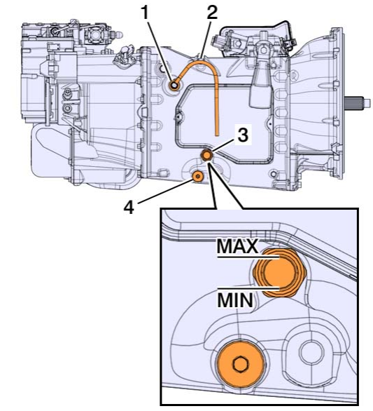**La boîte de vitesses**

|  |  |
| --- | --- |
| **Pièce** | **Fonction** |
| 4 |  |
| 1 |  |
| 3 |  |

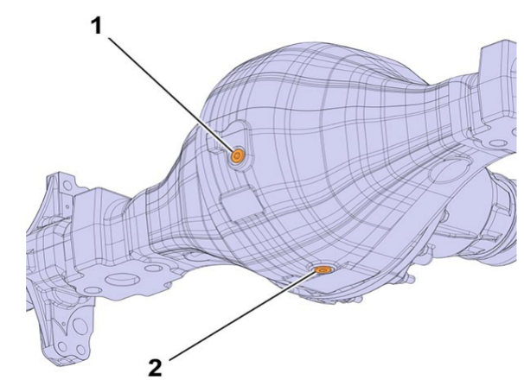

* **Le pont**

|  |  |
| --- | --- |
| **Pièce** | **Fonction** |
| 1 |  |
| 2 |  |

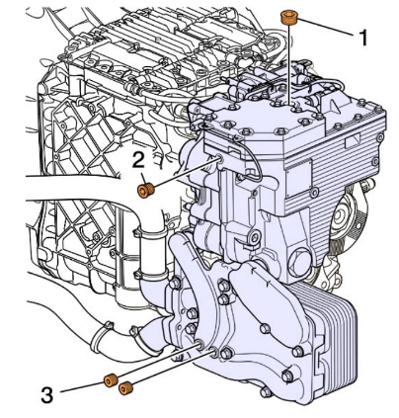

* **Le ralentisseur**

|  |  |
| --- | --- |
| **Pièce** | **Fonction** |
| 1 |  |
| 2 |  |
| 3 |  |

**Réponse n°14 :**

|  |  |
| --- | --- |
| **Lettre et numéro** | **Élément** |
| Exemple : a1 | Courroie(s) moteur |
|  | Filtre à air |
|  | Huile boite de vitesses |
|  | Huile moteur |

**Réponse n°15 :**

|  |  |  |
| --- | --- | --- |
| **Nom des pièces** | **Déchet industriel banal DIB** | **Déchet industriel dangereux DiD** |
| Huile moteur usagée |  |  |
| Huile de boite de vitesses usagée |  |  |
| Filtre à air |  |  |
| Filtre à huile |  |  |
| Chiffons souillés |  |  |
| Joint de bouchon de vidange |  |  |
| Huile de pont |  |  |
| Filtre à gasoil |  |  |

**PARTIE 2 : ÉTUDIER LE SYSTÈME POUR PRÉPARER LE DIAGNOSTIC**

**Réponse n°17 :**

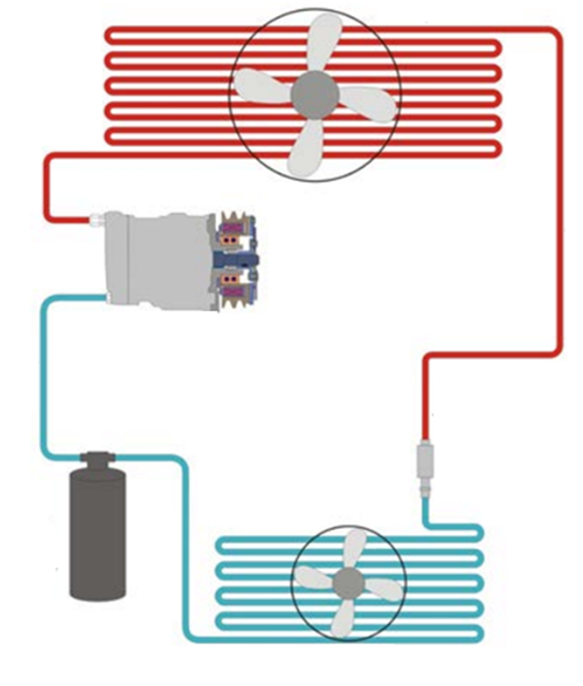

Liquide

Vapeur

**Réponse n°18 :**

|  |  |
| --- | --- |
| **Éléments** | **Fonction** |
| Compresseur |  |
| Condenseur | **Transformer le fluide gazeux en liquide** |
| Accumulateur-déshydrateur |  |
| Orifice calibré FOT |  |
| Évaporateur | **Refroidir l’air de l’habitacle** |
| Moto-ventilateurs | **Augmenter le débit d’air au travers du radiateur et du condenseur** |
| HVAC |  |

**Réponse n°20 :**

|  |  |  |
| --- | --- | --- |
| **Contrôles** | **Matériel utilisé** | **Conditions de test d’efficacité** |
| Température de l’habitacle | Thermomètre en sortie de bouche de ventilation |  |

**PARTIE 3 : RASSEMBLER LES INFORMATIONS EN VUE DU DIAGNOSTIC**

**Réponse n°22 :**

|  |  |  |  |
| --- | --- | --- | --- |
| **Calculateur** | **Type de communication** | **Protocole** | **Calculateur ou élément** |
| *(Exemple)→***CCM** | *Multiplexé* | *LIN* | **Capteur de buée (DEFS)** |
| **CIOM** |  |  | **CCM** |
| **CCM** |  |  | **Embrayage du compresseur** |
| **CCM** |  |  | **CCP** |

**Réponse n°23 :**

**ENTRÉES**  **SORTIES**

Calculateur de climatisation (CCM)

Régulateur du Pulseur d’air

*Ex :* Capteur de température extérieure

**Réponse n°27 :**

A170A : CCP

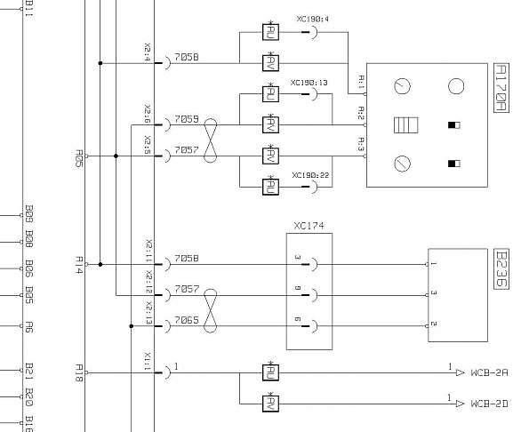

|  |  |
| --- | --- |
| **Numéro du fil defectueux** |  |
| **Nom des 2 pins sur la ligne** |  |

A34B : CCM

**PARTIE 4: PRÉPARER LA MAINTENANCE CORRECTIVE**

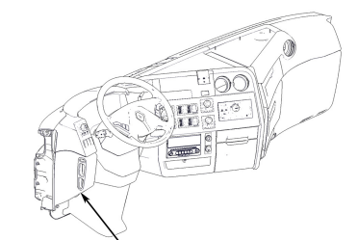

**Réponse n°28 :**

**Réponse n°29 :**

